GUÍA DE EJERCICIOS RESUMEN PRUEBA Nº 3 ÁLGEBRA

- Un ciclista avanza cuesta abajo a razón de cuatro metros el primer segundo y en cada segundo sucesivo avanza un metro más. Con esta información determine:

- ¿Cuánto recorre el ciclista en el décimo primer segundo?
- ¿Cuál fue la distancia total recorrida en los primeros 15 segundos?

- Un padre proyecta colocar en un baúl $50.000 el día que nazca su hijo, e ir colocando $5.000 más que el año anterior durante todos los próximos cumpleaños. Con esta información determine:

- ¿Cuánto tendrá que colocar el día que su hijo cumpla 18 años?
- ¿Cuánto dinero habrá en total en el baúl, cuando su hijo haya cumplido 18 años?

- María Cecilia ha empezado un plan de ahorro de 30 días para hacer regalos de Navidad a cada uno de sus compañeros de trabajo del Programa de Matemática. Para esto, ahorrará cada día “d” pesos más que el día anterior. Si el octavo día ahorró $2.900 y el día 20 ahorró $5.300, ¿qué día habrá ahorrado $3.900?

- Se espera que la sede Plaza Norte crecerá en alumnos matriculados en forma constante cada año. Si el segundo año de funcionamiento se esperan 1.950 alumnos matriculados y el quinto año 4.500 alumnos, ¿cuántos alumnos matriculados se podría esperar para el noveno año?

- Un auto deportivo se devalúa (pérdida de valor) en una cantidad constante al final de cada año. Si el valor al final del tercer año es de $15.800.000 y al final del séptimo año es de $12.400.000, ¿cuánto costará al décimo año?

- Una casa se arrienda por 2 años, considerando que durante este periodo el arriendo se incrementará todos los meses en una cantidad constante. Si el cuarto mes de arriendo se pagará $174.400 y el décimo quinto mes se pagará $227.200, ¿cuál será el valor del arriendo del primer y último mes?

- En un laboratorio de biotecnología se estudia la reproducción de una bacteria desconocida, con una población inicial de 2 bacterias. Si la cantidad de bacterias se triplica cada 15 minutos, responda:

  - ¿Cuántas bacterias hay después de transcurridas 3 horas?
  - ¿Cuántas bacterias hay después de transcurridas 6 horas?

- En un estudio realizado a una empresa, se observó que debido a un gran virus, el primer día se infectaron dos computadores, el segundo día cuatro computadores, el tercer día ocho computadores. Si el virus se sigue propagando de igual forma, determine:

- ¿Cuál es la cantidad de computadores infectados el décimo quinto día?
- ¿Cuál es el total de computadores infectados los 10 primeros días?

- Al dejar caer una pelota desde una cierta altura (en metros) esta golpea contra el piso y rebota a una razón constante de la altura anterior. Si después del quinto rebote la altura alcanzada es de 9,8304 metros y después del segundo rebote la altura es de 19,2 metros, ¿qué altura alcanzará la pelota después del octavo rebote?

- Para realizar un estudio se tiene en un laboratorio, un cultivo de bacterias, el que aumenta cada hora a una razón constante. Se sabe que a la quinta hora la población de bacterias es de 248.832 y a la tercera hora 172.800 bacterias. ¿Cuál será aproximadamente la población total de bacterias al cabo de 1 día?

- De un depósito de agua, se extrae diariamente su contenido a una razón constante. Se sabe que el día 5 quedaron en el depósito 24 litros y el día 7 quedaron 6 litros. Determine la cantidad de litros de agua que quedaron al segundo día.

- Héctor, padre de Matías, decidió ahorrar dinero desde el primer cumpleaños de su hijo, de tal forma que la cantidad de dinero que ahorraría aumentaría año a año en una razón constante. Héctor recuerda que en el sexto cumpleaños de Matías el dinero ahorrado fue $6.400 y en el noveno cumpleaños $51.200. ¿Cuánto dinero en total tendrá ahorrado Héctor al otro día del cumpleaños número 18 de Matías?
DESARROLLO

  - 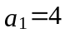 y 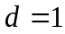
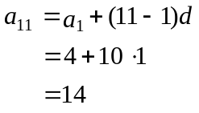
Respuesta: Recorre 14 metros.

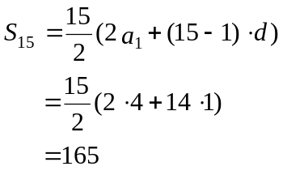
Respuesta: La distancia total recorrida fue 165 metros.

  - 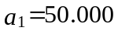 y 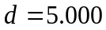
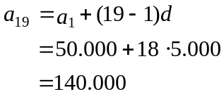
Respuesta: Tendrá que depositar $140.000.

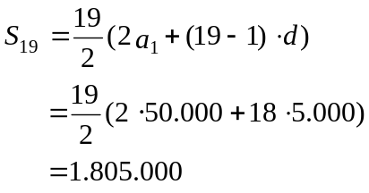
Respuesta: En el baúl habrá $1.805.000.

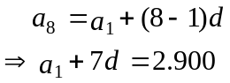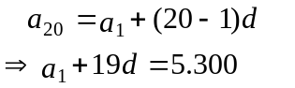
Resolviendo el sistema, se tiene a y d:
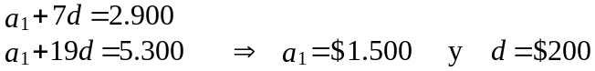

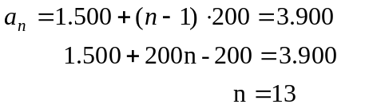
Respuesta: El día en que ahorra $3.900, será el día 13.

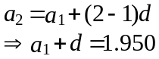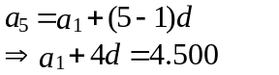
Resolviendo el sistema, se tiene a y d:
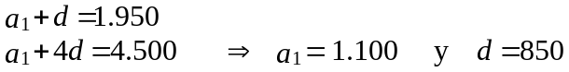

Respuesta: Habrían 7.900 alumnos matriculados para el noveno año.

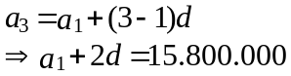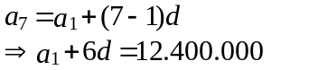
Resolviendo el sistema, se tiene a y d:
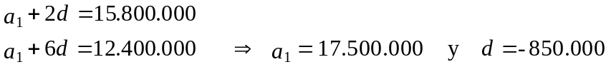

Respuesta: El precio del auto al décimo año será de $9.850.000.

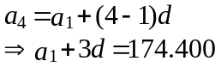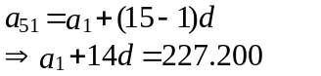
Resolviendo el sistema, se tiene a y d:
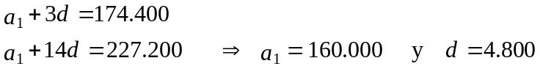

Respuesta: El primer mes de arriendo es de $160.000 y el último es de $270.400.

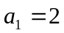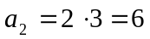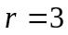

- 3 hrs= 180 min 180:15=12
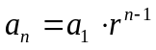
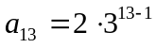
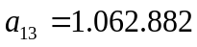
Respuesta: Al cabo de 3 horas la población de bacterias es de 1.062.882.

- 6 hrs= 360 min 360:15=24
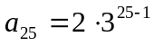
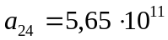
Respuesta: Al cabo de 6 horas la población de bacterias es de 5,65x10¹¹.

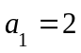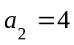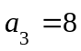
Por lo tanto
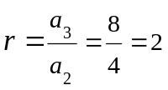

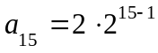
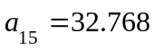
Respuesta: Los computadores infectados al décimo quinto día son 32.768.

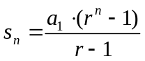
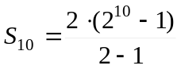
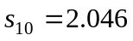
Respuesta: La cantidad total de computadores infectados es 2.046.

n: número de rebote. a_{n}: Altura alcanzada después del rebote número “n”.
a₂ = 19,2 a₅ = 9,8304 a₈ = ¿?

a₅ = a₁ ∙ r⁴ → 9,8304 = a₁ ∙ r⁴ → 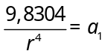
a₂ = a₁ ∙ r → 19,2 = a₁ ∙ r → 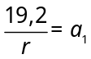
Igualando, se tiene:
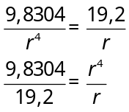
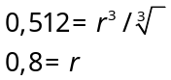
Además: 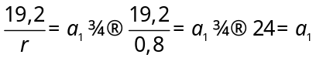
Luego,

Respuesta: La altura alcanzada después del octavo rebote es aproximadamente 5 metros.

n: número de horas. a_{n}: Cantidad de bacterias.

1 día = 24 horas a₅ = 248.832 a₃ = 172.800 a₂₄ = ¿?
a₅ = a₁ ∙ r⁴ → 248.832= a₁ ∙ r⁴ → 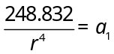
a₃ = a₁ ∙ r² → 172.800 = a₁ ∙ r² → 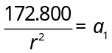

Igualando, se tiene:
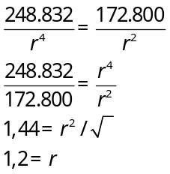

Además: 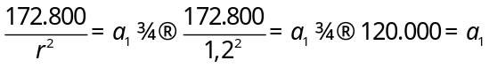
Luego,
Respuesta: La cantidad aproximada de bacterias al pasar 1 día será 7.949.685.

n: día a_{n}: Cantidad de litros de agua que quedan en el depósito.
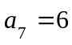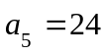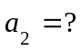
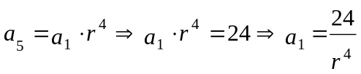
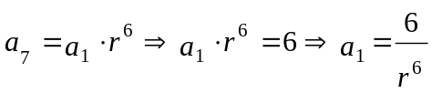

Igualando, se tiene:

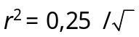
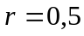

Además: 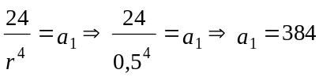

Así 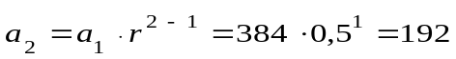
Respuesta: El segundo día, el depósito tiene 192 litros de agua.

n: tiempo en años, a partir del cumpleaños 1.
a_{n}: Cantidad de dinero ahorrado en el cumpleaños n.

a₆ = 6.400 → a₉ = 51.200 → S₁₈ = ¿?

a₆ = a₁ ∙ r⁵ → 6.400 = a₁ ∙ r⁵ (1)
a₉ = a₁ ∙ r⁸ → 51.200 = a₁ ∙ r⁸ (2)
Igualando y dividiendo , se tiene:
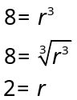

Remplazando en (1): 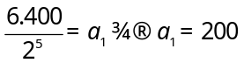

Asi 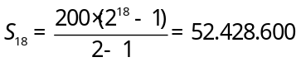
Respuesta: Al otro día del cumpleaños n° 18 de Matías, Héctor tendrá ahorrado un total de $52.428.600.

